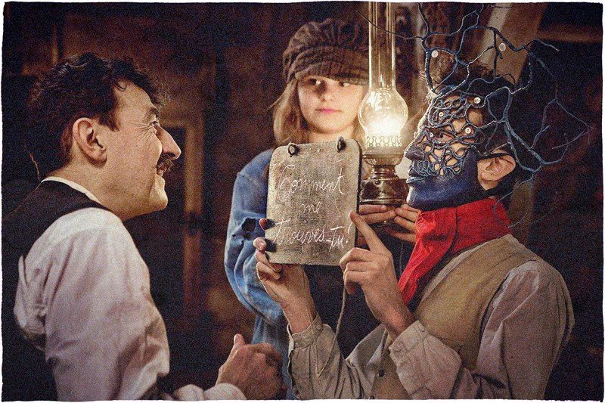
Dovidenia tam hore
(Au revoir la-haut / See You Up There)
Premiéra: 15. 2. 2018

Gaumont, Francúzsko, 2017
Réžia: Albert Dupontel
Scenár: Albert Dupontel, Pierre Lemaitre
Predloha: Pierre Lemaitre
Hudba: Christophe Julien
Kamera: Vincent Mathias
Hrajú: Albert Dupontel, Laurent Lafitte, Nahuel Pérez Biscayart, Niels Arestrup, Émilie Dequenne, Mélanie Thierry

Človek sa neskryje ani pod tou najdokonalejšou maskou...

November 1918. Do konca svetovej vojny ostáva už len pár dní. Poručík Henri d'Aulnay-Pradella je napriek tomu ochotný kvôli uznaniu a povýšeniu ísť aj cez mŕtvoly a ženie svoju jednotku do nezmyselného útoku. Tento zbytočný útok na kótu 113 nerozlučne spojí dvoch vojakov, nenápadného účtovníka Alberta Maillarda a nadaného umelca z bohatej rodiny Édouarda Péricourta. Albert skončí po výbuchu zasypaný v zákope a Édouard ho vyhrabe a zachráni. Hneď nato ho ale zasiahne výbuch granátu a príde o časť tváre.

Toto znetvorenie ovplyvní životný príbeh oboch vojakov aj po demobilizácii. Albert sa stane Édouardovým opatrovateľom a nakoniec spoločne pripravia monumentálny podvod postavený na národnom uctievaní vojnových hrdinov pomocou pomníkov. A poručík Pradelle medzitým nehanebne zarába na štátnej zákazke založenej na exhumácii padlých a na výstavbe vojnových cintorínov. K pozostatkom padlých vojakov sa chová tak isto ako sa choval k tým živým, ktorým velil: bezohľadne a s jediným cieľom zarobiť na nich, čo najviac peňazí. Cesty falošných obchodníkov s pompéznymi pomníkmi a bezohľadným staviteľom cintorínov sa tak musia zákonite pretnúť. Šialenstvo v bláznivom povojnovom Francúzsku môže pokračovať aj v práve objavenom jazzovom rytme.

Film Dovidenia tam hore bol natočený podľa rovnomennej románovej predlohy. V roku 2013 zaňho spisovateľ Pierre Lemaitre získal prestížnu Goncourtovou cenu.

Prístupnosť: od 12 rokov Distribúciu filmu finančne podporil

Žáner: komédia / dráma
Verzia: francúzsky s českými titulkami
Stopáž: 117 min
Formát: 2D DCP, zvuk 5.1
Monopol do: 17. 3. 2027

